Главное управление МЧС РФ по Оренбургской области

АВАРИИ НА КОММУНАЛЬНЫХ СИСТЕМАХ ЖИЗНЕОБЕСПЕЧЕНИЯ

Аварии на коммунальных системах жизнеобеспечения населения - электроэнергетических, канализационных системах, водопроводных и тепловых сетях, редко сопровождаются гибелью людей, однако они создают существенные трудности жизнедеятельности, особенно в холодное время года.

КАК ДЕЙСТВОВАТЬ ПРИ АВАРИЯХ НА КОММУНАЛЬНЫХ СИСТЕМАХ

- Сообщите об аварии диспетчеру Домоуправляющей компании, попросите вызвать аварийную службу.
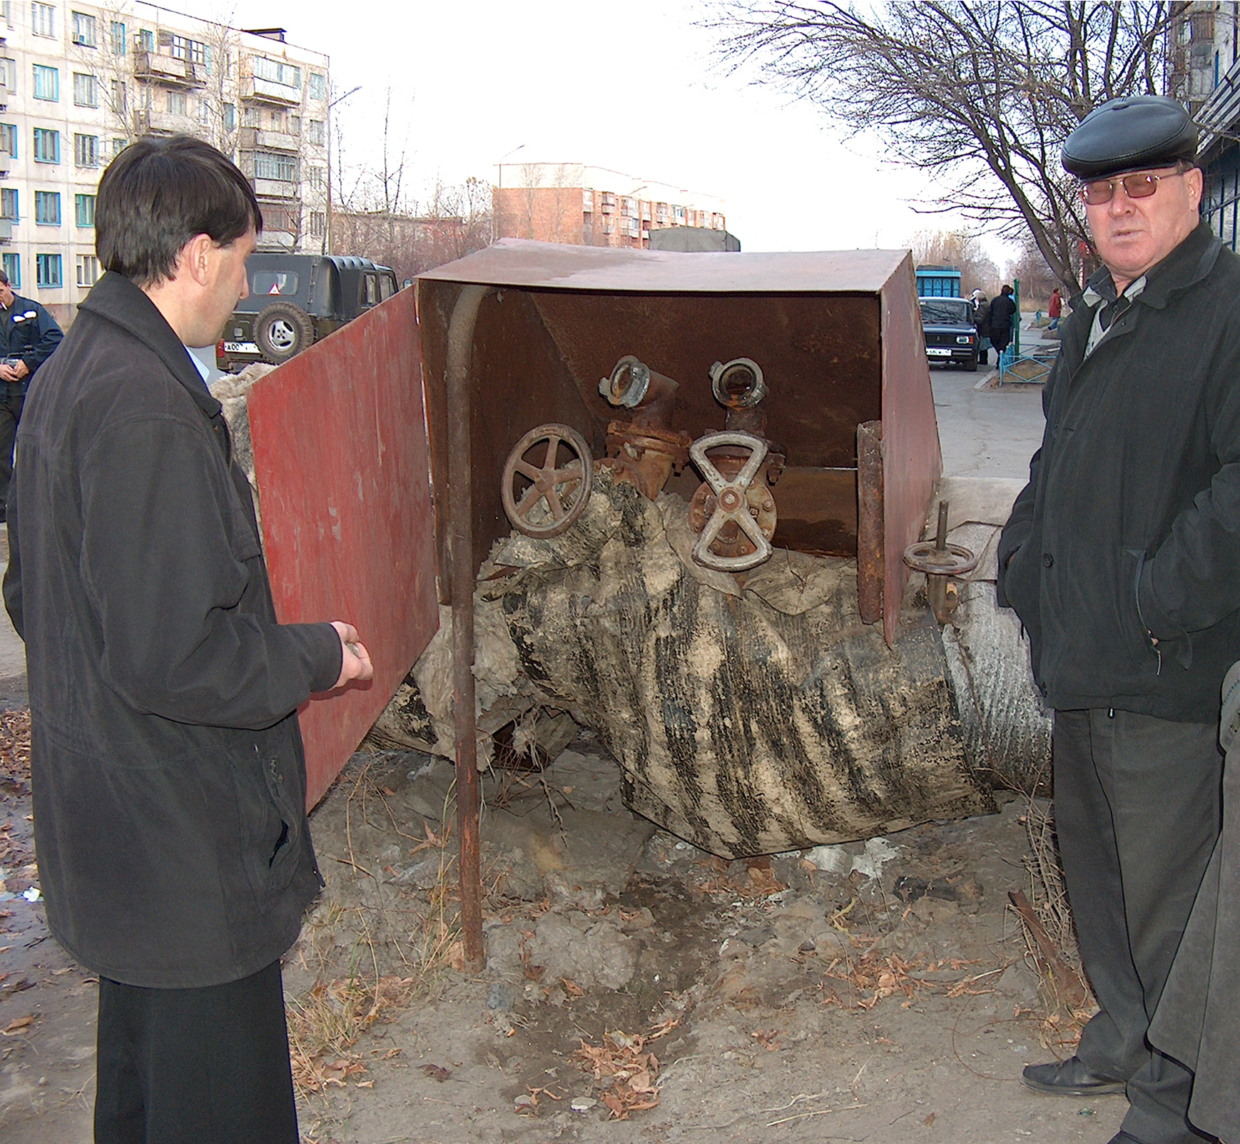
- При скачках напряжения в электрической сети квартиры или его отключении немедленно обесточьте все электробытовые приборы, выдерните вилки из розеток, чтобы во время Вашего отсутствия при внезапном включении электричества не произошел пожар. Для приготовления пищи в помещении используйте только устройства заводского изготовления.
- При нахождении на улице не приближайтесь ближе 5-8 метров к оборванным или провисшим проводам и не касайтесь их. Организуйте охрану места повреждения, предупредите окружающих об опасности и немедленно сообщите в территориальный орган МЧС России.
Если провод, оборвавшись, упал вблизи от Вас — выходите из зоны поражения током мелкими шажками или прыжками (держа ступни ног вместе), чтобы избежать поражения шаговым напряжением.
- При исчезновении в водопроводной системе воды закройте все открытые до этого краны. Для приготовления пищи используйте имеющуюся в продаже питьевую воду, воздержитесь от употребления воды из родников и других открытых водоемов до получения заключения о ее безопасности.
- Помните, что кипячение воды разрушает большинство вредных биологических примесей. Для очистки воды используйте бытовые фильтры, отстаивайте ее в течение суток в открытой емкости, положив на дно серебряную ложку или монету.
- В случае отключения центрального парового отопления для обогрева помещения используйте электрообогреватели только заводского изготовления. В противном случае высока вероятность пожара или выхода из строя системы электроснабжения. Помните, что отопление квартиры с помощью газовой или электрической плиты может привести к трагедии. Для сохранения в помещении тепла заделайте щели в окнах и балконных дверях, завесьте их одеялами или коврами. Разместите всех членов семьи в одной комнате, временно закрыв остальные. Оденьтесь теплее и примите профилактические лекарственные препараты от ОРЗ и гриппа.

В случае опасности звоните по телефону службы спасения

01, 112

